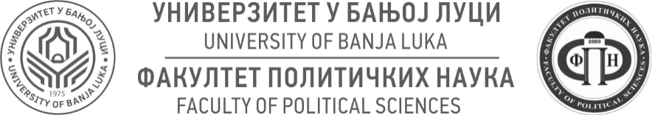

Studijski program: PRIMIJENJENA SOCIOLOGIJA

Rezultati I Kolokvijuma iz predmeta SOCIOLOGIJA RELIGIJE (II godina, III semestar, obavezan status) održanog 13. novembra 2023. godine
Rb. | Br. indexa | Prezime i ime studenta/kinje | Bodovi
1. | 573/22 | Bogovac Anastasija | 12
2. | 575/22 | Bajić Sofija | 9
3. | 569/22 | Hajder Jana | 17
4. | 574/22 | Janev Jovana | 3
5. | 568/22 | Milovanović Jovana | 20
6. | 576/22 | Majstorović Jelena | 6
7. | 582/22 | Milinčić Žana | 15
8. | 583/22 | Milaković Radana | NP
9. | 584/22 | Mićić Ivana | 16
10. | 571/22 | Pavlović Milana | 10
11. | 558/21 | Ristić Sara | 3
12. | 570/22 | Stevanović Dajana | 15
13. | 572/22 | Tomić Dragana | 10
14. | 577/22 | Vuković Ljubiša | 18

Banja Luka, 13. novembar 2023. godine
Prof. dr Duško Trninić, predmetni nastavnik
Bojana Vukojević, MA, predmetna asistentkinja

